Работа с программой EPC2

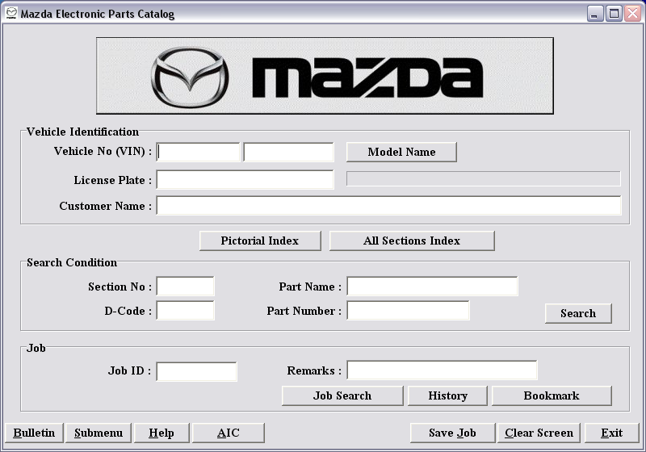

После запуска программы находим строку Vehicle No (VIN), которая состоит из 2-х частей. В первую часть вводим первые 9 знаков Вашего VIN-кода, во вторую часть оставшиеся знаки VIN-кода и нажимаем ENTER. Если программа найдет Ваш автомобиль, то под кнопкой “Model Name” появится тип Вашего автомобиля, год начала выпуска модели и каталожный номер. Чтобы в дальнейшем, Вам, не надо было, каждый раз набирать свой VIN-код нажмите кнопку “Save Job”, появится окно, где надо ввести в “Person in Charge Code” любые цифры и в “Remarks” свой ник к примеру. Затем нажимаем кнопку “Save”
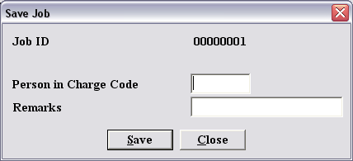

После этого, когда Вы будете снова запускать, программу выбирайте кнопку “Job search” и сможете загружать данные по своей машине без ввода VIN-кода. Также этот механизм можно использовать для записи VIN-кодов машин Ваших друзей☺

Для поиска запчастей нажимайте кнопку “All Sections Index”, если вы ориентируетесь в английском написании составных частей вашей машины, или кнопку “Pictorial Index” если вам легче искать по картинкам☺ Появится окно со списком основных составляющих автомобиля:
Двигатель (engine), подвеска (chassis), тормоза (brake), кузов (body) и т.д
Ставите на нужном пункте галочку и нажимаете “OK”.
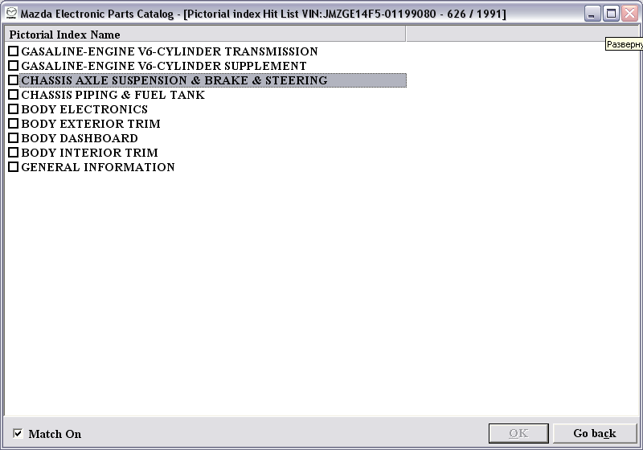
Появится окно с картинками составных частей нужного пункта.
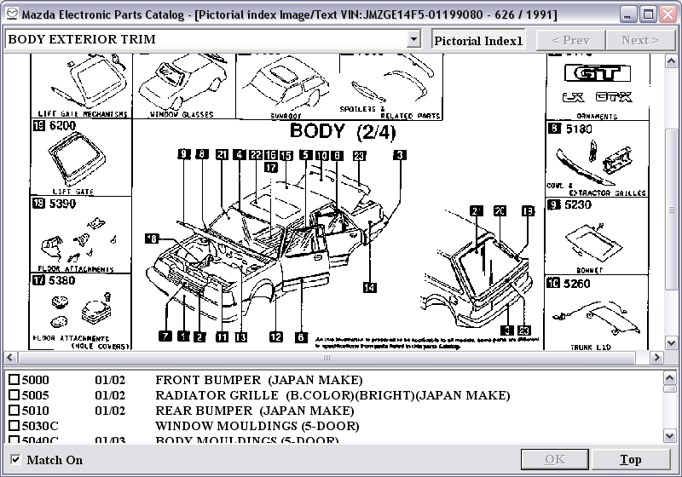
Выбираете интересующую вас позицию и “OK”

Совет Вадимыча по переносу записей VIN из старого ЕПС:
«Загружаем от старого ЕРС файл EPCJMS00.TMP в любой редактор.
В новом ЕРС набираем JMZ, копируем 6 знаков (например, GE14J2), набираем 00, или 01, (в зависимости от завода, на котором выпущен авто) копируем 6 знаков номера кузова, которые идут после "!".

